关于宝旗有限公司用地
合并公示的通告
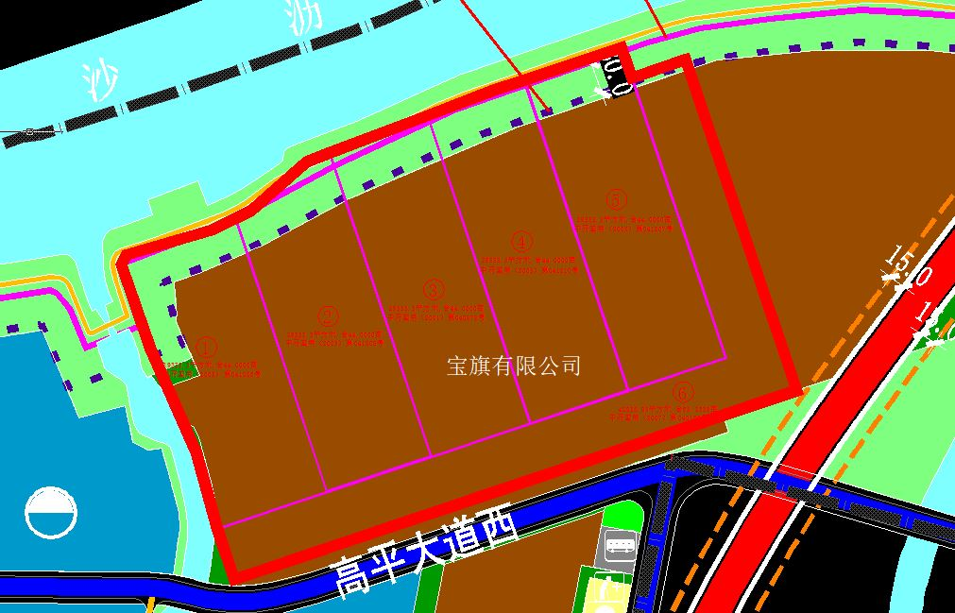
用地合并示意图
建设单位宝旗有限公司向我局申请合并名下两宗相邻用地。我局已受理其申请，按照城乡规划相关法律、法规的有关规定，现对申请变更规划条件事项进行公示，公示如下：
一、申请用地合并事项用地的基本情况
不动产权证号（土地使用证）：中府国用（2003）第041206号、中府国用（2003）第041208号、中府国用（2001）字第040873号、中府国用（2003）第041210号、中府国用（2003）第041207号、中府国用（2007）第040152号，权利人：宝旗有限公司 ，坐落：中山市三角镇三角村，土地使用权取得方式：出让，合并后总面积：188902.4平方米。该六宗相邻用地大部分在《中山市三角镇总体规划（2015-2020年）修编》确定的建设用地范围内；在《中山市三角镇工业用地规划条件论证报告》中确定的主要规划用地性质为二类工业用地（约166947.9㎡，占比88.4%，地块编码：B-2-03-3、B-2-03-6、B-2-03-8、B-2-03-10、B-2-03-12、B-2-03-14），部分规划用地性质为农林用地（约20265.8㎡，占比10.7%)、防护绿地（约1412.0㎡，占比0.7%）、水域（约276.76㎡，占比0.1%）。
二、原出让合同建设指标
地块一至五：中府国用（2003）第041206号、中府国用（2003）第041208号、中府国用（2001）字第040873号、中府国用（2003）第041210号、中府国用（2003）第041207号，用地性质：工业，容积率：1.5、建筑密度：30%、绿地率：30%、建筑限高：24米。
地块六：中府国用（2007）第040152号，用地性质：工业，容积率：无约定、建筑密度：无约定、绿地率：无约定、建筑限高：无约定。
三、控制性详细规划建设指标
主要用地性质：二类工业用地
容积率：2.0-3.5、建筑密度：35%-60%、绿地率：10%-15%、建筑限高：≤50米
年径流总量控制率：≥65%
可渗透面积比例：≥40%
设计降雨量：21.1
其他用地性质：农林用地、防护绿地、水域。
四、合并后规划条件建设指标
用地面积：188902.4平方米
主要用地性质：二类工业用地
容积率：2.0-3.5、建筑密度：35%-60%、绿地率：10%-15%、建筑限高：≤50米
年径流总量控制率：≥65%
可渗透面积比例：≥40%
设计降雨量：21.1
根据《中华人民共和国城乡规划法》等法律、法规的相关规定，现就申请变更规划条件事项予以公示，公示时间自本公示刊登之日起十天。在公示期内如对上述申请变更规划条件事项有意见或建议，请使用真实姓名及联系方式，以书面形式反馈到以下地址：中山市黄圃镇兴圃大道中139号，逾期视为无异议。
联系人：陈先生，联系电话：0760-23211436。
中山市自然资源局第三分局

